课程编号 1800450065
得分 | 教师签名 | 批改日期
深 圳 大 学 实 验 报 告

课程名称： 大学物理实验（二）
实验名称： 霍尔效应及其应用
学 院： 计算机与软件学院
指导教师： 张旭琳
报告人： 李沣凯 组号： 1
学号 2019151028 实验地点 致原楼214
实验时间： 2021 年 1 月 6 日
提交时间： 2021年1月6日

一、实验目的
1.了解产生霍尔效应的物理过程
2.学习用霍尔元件测量长直螺线管的轴向磁场分布
3.学习“对称测量法”消除负效应的影响，测量试样的V_{H}—I_{S} 和V_{H}—I_{Ｍ}曲线，求霍尔系数

二、实验原理
1. 霍尔电动势
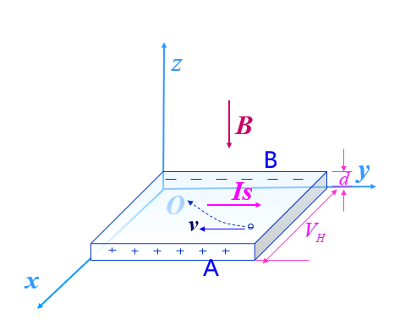
图1 霍尔效应原理图

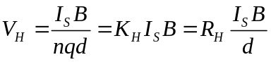 （1）
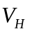：霍尔电动势
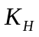：霍尔器件的灵敏度
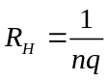：材料的霍尔系数
2. 样品的导电类型
N型：电子导电，在如图条件下，A点高于B
P型：空穴导电，在如图条件下，B点高于Ａ
3. 附加电动势
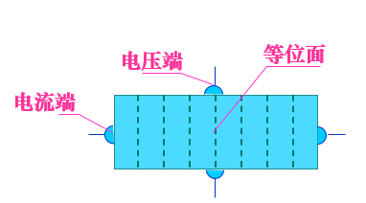
图2 示意图
电热（爱廷豪森效应）
温差（能斯特效应里纪勒杜克效应
不等电位差（零位误差）

对称测量法消除副效应
通过改变磁场的方向或改变霍尔电流的方向，即分别测量四组不同方向的和B组合的，然后求平均
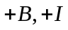 | 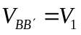
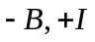 | 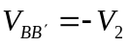
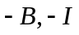 | 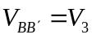
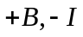 | 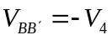
利用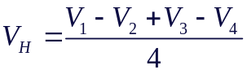得到霍尔电压平均值，这样虽然不能消除所有的负效应，但其引入的误差不大，可以忽略不计。

4. 螺线管的磁场
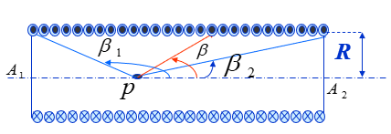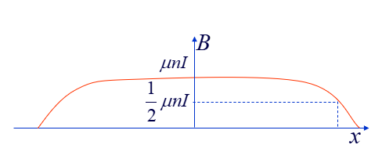
图3 长直螺线管的磁场分布

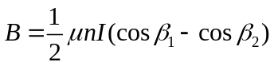 （6）
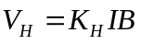 （7）
三、实验仪器：
TH-H霍尔效应实验测试仪
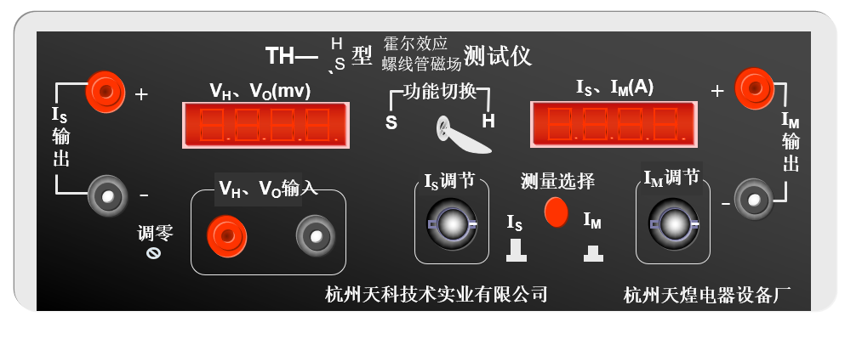
TH—H霍尔效应实验组合仪
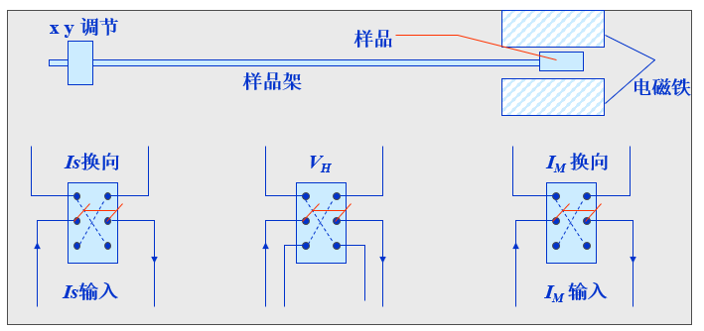
四、实验内容：
将测试仪上输出，输出和输入三对接线柱分别与实验台上对应接线柱连接。打开测试仪电源开关，预热数分钟后开始实验。
1、测量试样的VH—Is和VH—IM曲线,测量RH
将测试仪上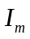输出，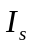输出和输入三对接线柱分别与实验台上对应接线柱连接。打开测试仪电源开关，预热数分钟后开始实验。
(1)实验仪双刀开关倒向“VH”，测试仪功能选择置于“VH”，保持不变，取＝0.500A，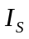取1.00,1.50……,4.00mA，测绘VH—Is曲线。（记录励磁线圈参数K，单位KGS.A⁻¹）
(2)保持不变，取＝3.00mA，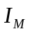取0.300,0.400……,0.800mA，测绘VH—IM曲线。
记录电磁铁规格数值k，单位为Gs/A或T/A，表示线圈通入1A电流产生的磁场强度数值，励磁电流IM决定磁场强度的大小，B=kIM。
(3)计算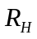,其中d=0.5mm。
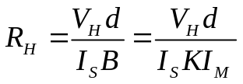
2、测量螺线管轴线上磁场分布（IM=0.500A，Is=3.00mA）
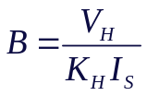
记录线圈的霍尔灵敏度KH，单位mV/(mA·T)

五、数据记录：
组号： 1 ；姓名 李沣凯

六、数据处理

七、结果陈述：

八、实验总结与思考题

指导教师批阅意见：

成绩评定：

预习  （20分） | 操作及记录  （40分） | 数据处理与结果陈述30分 | 思考题  10分 | 报告整体  印 象 | 总分

